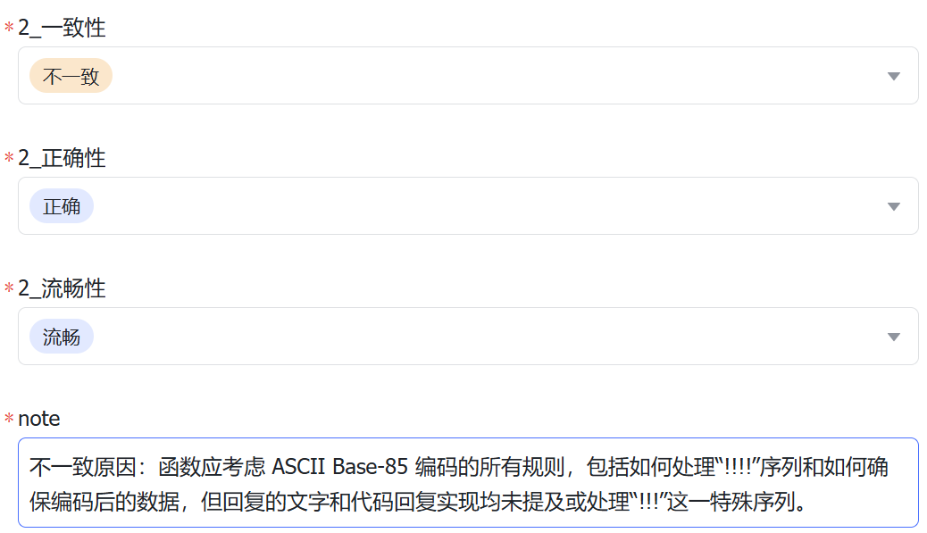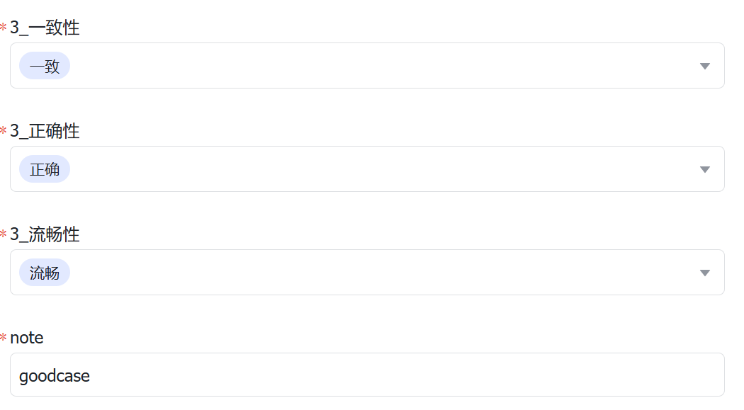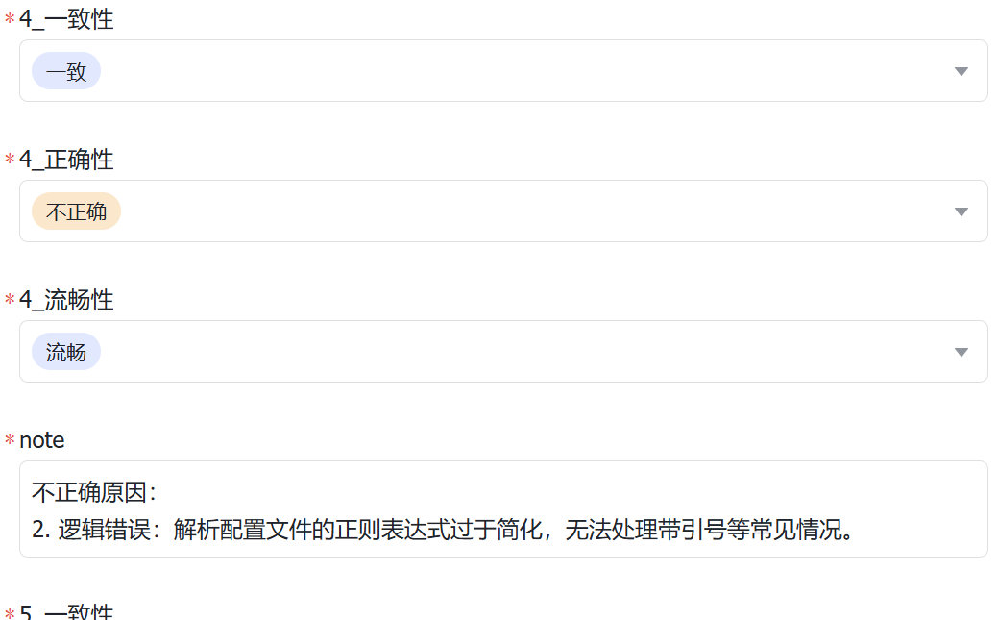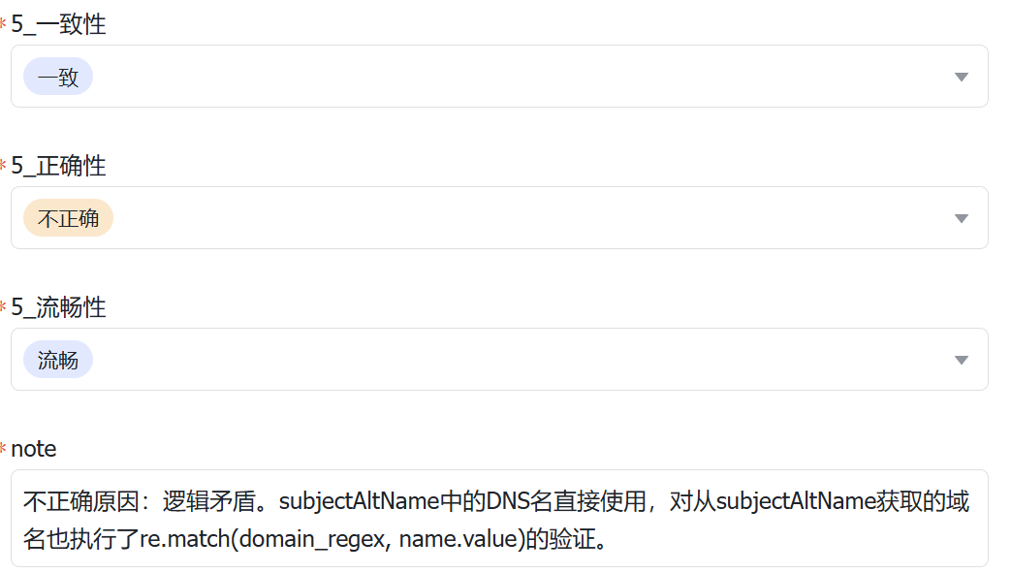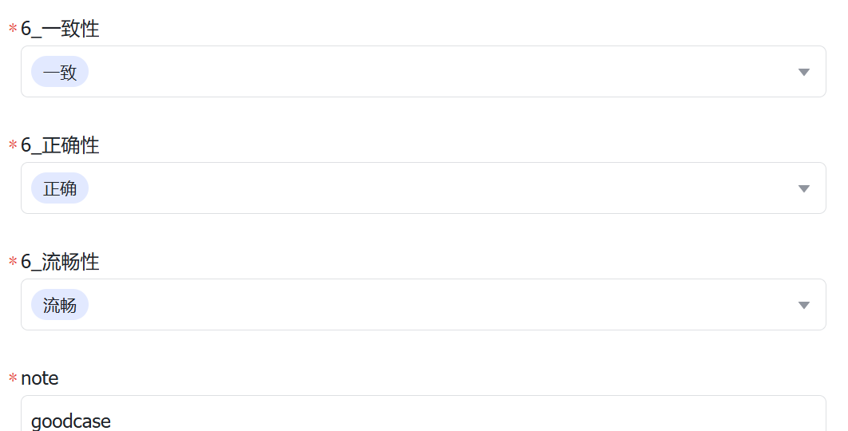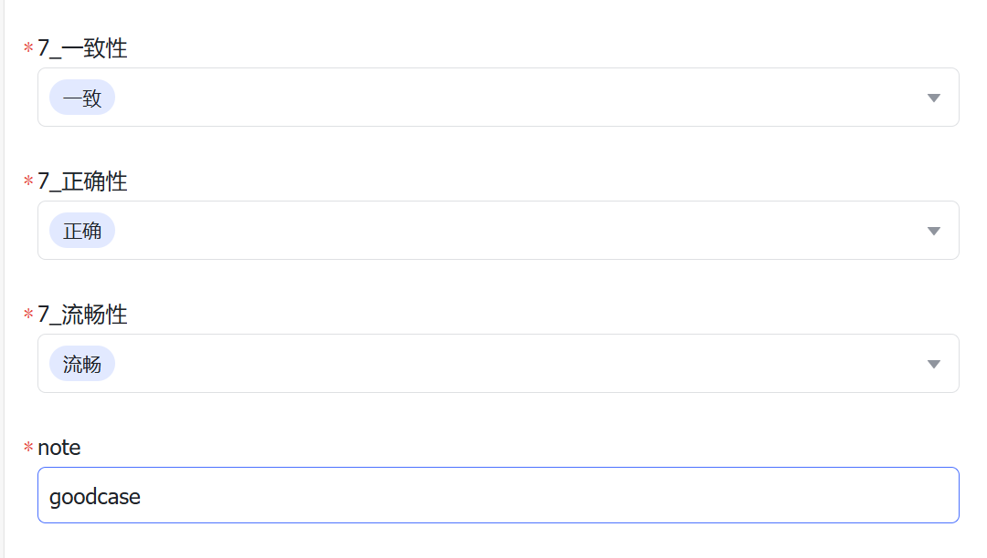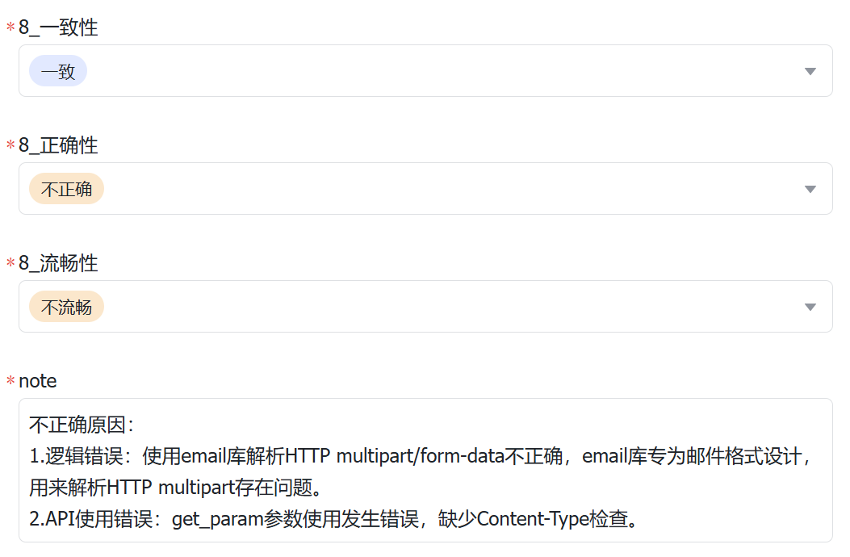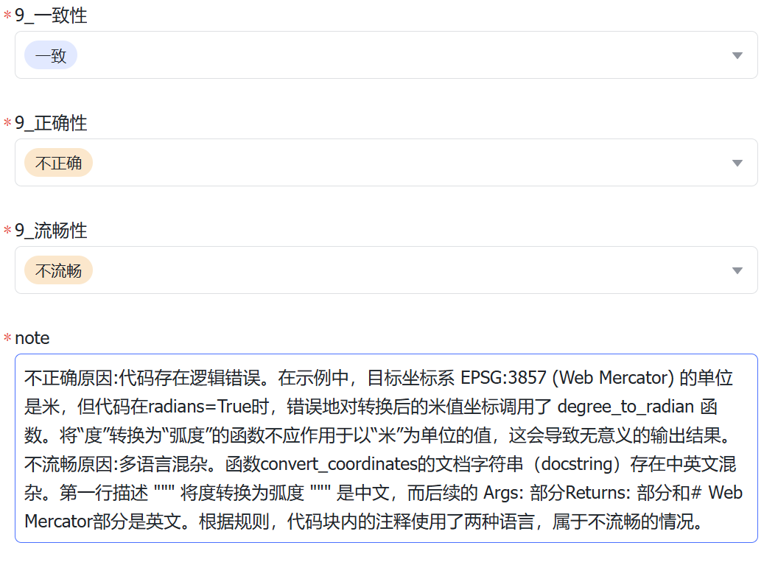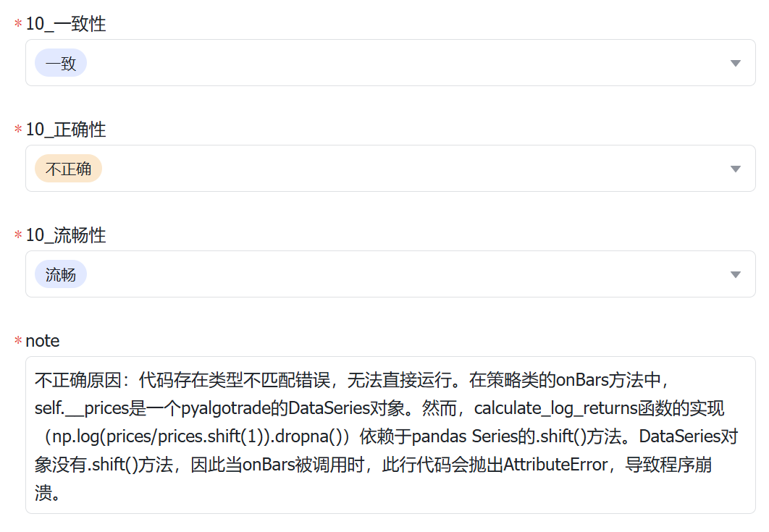不一致原因：函数应考虑 ASCII Base-85 编码的所有规则，包括如何处理“!!!!”序列和如何确保编码后的数据，但回复的文字和代码回复实现均未提及或处理“!!!”这一特殊序列。

不正确原因：
- 逻辑错误：解析配置文件的正则表达式过于简化，无法处理带引号等常见情况。

不正确原因：逻辑矛盾。subjectAltName中的DNS名直接使用，对从subjectAltName获取的域名也执行了re.match(domain_regex, name.value)的验证。

不正确原因：
1.逻辑错误：使用email库解析HTTP multipart/form-data不正确，email库专为邮件格式设计，用来解析HTTP multipart存在问题。
2.API使用错误：get_param参数使用发生错误，缺少Content-Type检查。

不正确原因:代码存在逻辑错误。在示例中，目标坐标系 EPSG:3857 (Web Mercator) 的单位是米，但代码在radians=True时，错误地对转换后的米值坐标调用了 degree_to_radian 函数。将“度”转换为“弧度”的函数不应作用于以“米”为单位的值，这会导致无意义的输出结果。
不流畅原因:多语言混杂。函数convert_coordinates的文档字符串（docstring）存在中英文混杂。第一行描述 """ 将度转换为弧度 """ 是中文，而后续的 Args: 部分Returns: 部分和# Web Mercator部分是英文。根据规则，代码块内的注释使用了两种语言，属于不流畅的情况。

不正确原因：代码存在类型不匹配错误，无法直接运行。在策略类的onBars方法中，self.__prices是一个pyalgotrade的DataSeries对象。然而，calculate_log_returns函数的实现（np.log(prices/prices.shift(1)).dropna()）依赖于pandas Series的.shift()方法。DataSeries对象没有.shift()方法，因此当onBars被调用时，此行代码会抛出AttributeError，导致程序崩溃。

